Szövegszerkesztés

Szövegszerkesztést az ezredfordulón jellemzően MS Word programban tanították, ennek megfelelően a feladatokban előírt fájlnevekben a kiterjesztés doc. Ezt érdemes lecserélni a használt szövegszerkesztő alapértelmezett formátumára, az ennek megfelelő kiterjesztésre.
A betűtípusok és alapértelmezett beállítások szintén jellemzők a korra, a szoftverre. A Times New Roman az akkori alapértelmezett betűtípus, az Arial az alapértelmezett címsor betűtípusa. Az alapértelmezett sorköz szimpla és nincs térköz a bekezdések között. Ezeket is lehet aktualizálni a használt szövegszerkesztőnek megfelelően, de vegyük számításba, hogy ezzel a nyomtatási kép is változhat.

Krokodil
Készíts el a krokodilok szaporodásáról szóló dokumentumot az alábbi mintának megfelelően!
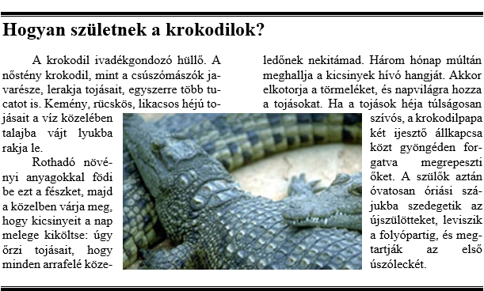
- Gépeld be vagy nyisd meg krokodil_forras.doc állományt! Munkádat mentsd a krokodil.doc állományba!
- A cím 18 pontos betűméretű, Times New Roman típusú és vastagon szedett. Előtte és utána a térköz 12 pontos.
- A szöveg két hasábba rendezve, minden bekezdés sorkiegyenlített az első soruk 1 cm behúzású legyen. A betűméret 12 pontos.
- A hasábok közé, középre szúrj be egy krokodilokat ábrázoló képet (kroko.jpg)!
- A dokumentum elejére és végére tetszőleges szegélyt helyezz!

Tigris
Készítsd el a következő, tigrisekről szóló dokumentumot az alábbi mintának megfelelően!
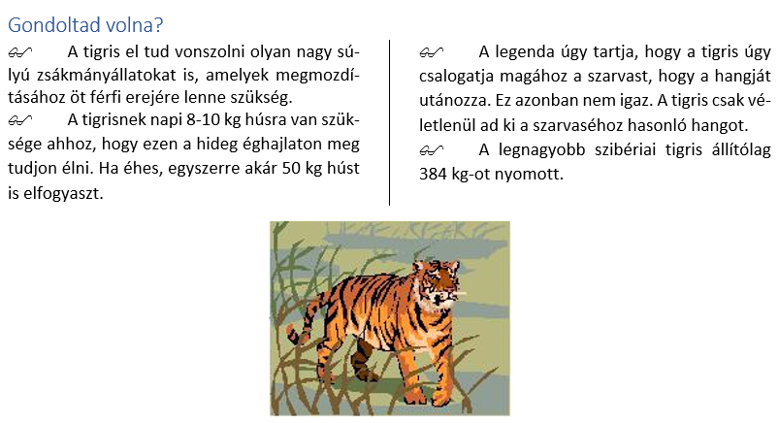
- Gépeld be a szöveget!
- Munkádat mentsd tigris.doc állományba!
- A cím Címsor 2 stílusú legyen.
- A szöveg két hasábba legyen rendezve, minden bekezdés sorkiegyenlített legyen. A dokumentum ne tartalmazzon üres sort és felesleges szóközöket, a szöveg tagolását térközállítással állítsd be!
- A felsorolásjelnek válasszál egy tetszőleges szimbólumot! A felsorolásnál ne legyen behúzás.
- A hasábok alá, középre szúrj be egy tigrist ábrázoló képet (tigris.jpg)!

Versek
Weöres Sándor alábbi két gyermekversét gépeld be, és a mintának megfelelően formázd meg!
- A teljes dokumentumban Arial betűtípust alkalmazz!
- A szerző neve (Weöres Sándor) 16 pontos betűméretű és vastagon szedett.
- A címek 14 pontos betűméretűek és vastagon szedettek.
- Alkalmazd a szöveg hasábokba tördelését ahhoz, hogy a két vers egymás mellett helyezkedjen el!
- A dokumentum ne tartalmazzon üres sort és felesleges szóközöket. A szöveg tagolását a térközök állításával valósítsd meg!
- Készítsd el a lábjegyzetet, 8 pontos betűmérettel!
- A Pletykázó asszonyok versben a „– Letye – petye –” rész 1,5 pont ritkítással szedett legyen.
- Ebben a versben egy versszak egy bekezdés legyen. A versszakok elválasztását 18 pontos térközzel oldd meg!
- A Kocsi és a vonat versben két sor egy bekezdés. Minden bekezdés után 3 pont térköz legyen. Alkalmazzál 0,75 cm-es függőbehúzást!
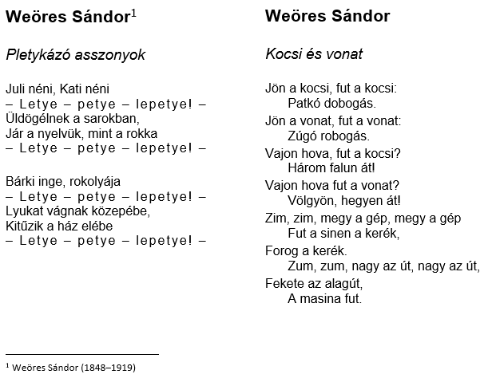

Tanodalap
Az iskola diákjai által szerkesztett újság minden hónapban megjelenik. A decemberi szám első oldalára egy verset és a decemberi teendők listáját tervezték a szerkesztők. Formázd meg a leírásnak megfelelően a lapot! A szerkesztendő szöveget a tanodalap.txt állományban találod. A megszerkesztett lapot mentsd a tanodalap.doc állományba!
- A lap legyen álló, A4-es formátumú. Az alsó és a felső margó legyen 2,5 cm, míg a jobb és a bal oldali margó 2 cm.
- A lap tetején található „December” felirat mint kép, a december.gif állományban található. Ezt illesszed be a dokumentum elejére! A kép arányait hagyd változatlanul, de a szelességet állítsd be 10 cm-re!
- A lapon a szöveg 12 pontos Times New Roman betűtípusú legyen. Ettől csak a címek kiemelésénél térj el, azaz a „Heltai Jenő” „December” és „Ünnepi naptár” feliratok méretét állítsd 14 pontosra! Ezek betűtípusát állítsd be a mintának megfelelően.
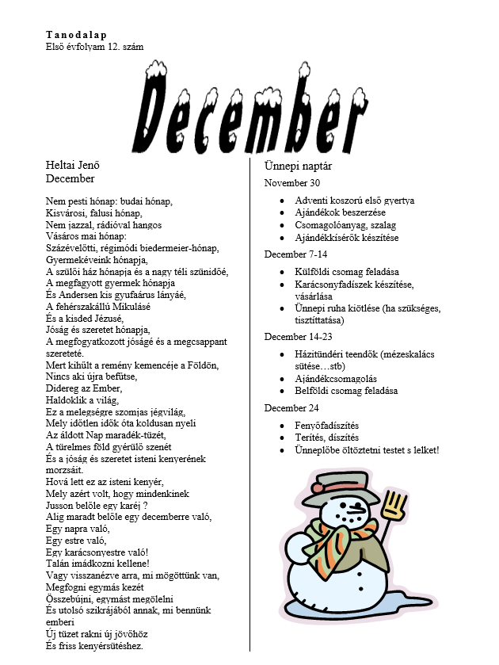
- A vers címe után legyen 12 pontnyi térköz!
- A szöveget helyezd el két hasábban! A hasábok között legyen választóvonal!
- A dátumok utáni bekezdéseket formázd felsorolásként!
- Állítsd be a bekezdések közötti térközöket 6 pontnyira!
- A lap aljára helyezendő képet a hoember.wmf fájlban találod. Illesszed be az ünnepi naptár alá!
- A lap élőfejébe helyezd el a „Tanodalap” és az „Első évfolyam 12. szám” szövegeket, két bekezdésre tagolva
- A betűk közötti távolság állításával ritkítsd a „Tanodalap” feliratot, betűit állítsd vastagítottra.

Viki feladata
Az alábbi mintaszöveg a 3. osztályos matematikakönyvben olvasható. Készítsd el a feladat szövegét és ábráját! Munkádat mentsd a viki.doc állományba!
- Készítsd el a négyszögeket! A síkidomok alakjának nem kell a mintával teljesen megegyezniük, de jó, ha hasonlítanak.
- A szöveg 14 pontos betűmérettel és Arial típussal legyen szedve.
- Az elkészített állományban a négyszögeket lehessen úgy mozgatni vagy másolni, hogy az oldalai, illetve a sorszáma ne essenek szét. Alkalmazd a csoportba foglalás eszközt!
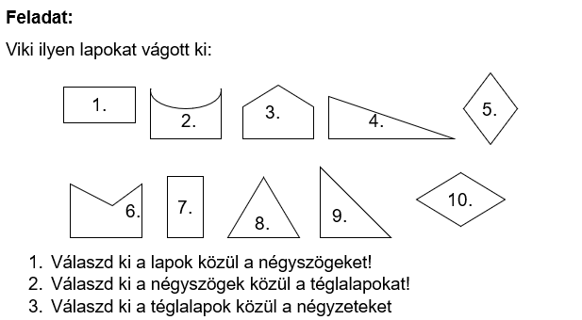

Humor
Készítsd el a következő, vicceket tartalmazó dokumentumot az alábbi mintának megfelelően!
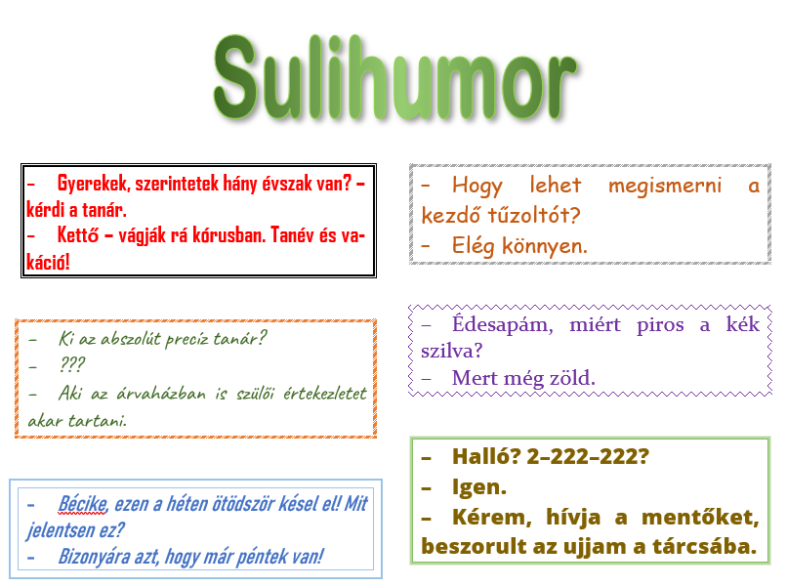
- Gépeld be és formázd meg a szöveget! Munkádat mentsd a humor.doc állományba!
- A Sulihumor cím valamilyen érdekes grafikai megjelenésű stílus legyen.
- A dokumentum betűi 14 pontos méretűek, és a viccek különböző betűtípusúak legyenek.
- A viccek két hasábba rendezve, különböző mintájú vonalakkal keretezve jelenjenek meg
- Minden bekezdés sorkizárt legyen.
- A dokumentum ne tartalmazzon üres sort és felesleges szóközöket, a szöveg tagolását térközállítással oldd meg!
- A felsorolásnál ne legyen behúzás. A tabulátorhelyet 0,7 cm-re állítsd!
- A dokumentumot függőlegesen igazítsd középre!

Murphy törvényszerűségei
Készítsd el Murphy hét törvényét tartalmazó dokumentumot az alábbi mintának megfelelően! Munkádat mentsd a murphy.doc állományba!
- A papírméret A5-ös, a margó minden irányban 2,5 cm.
- A teljes dokumentum 18 pontos betűmérettel készüljön.
- Minden bekezdés középre igazított. A dokumentum ne tartalmazzon üres sort és felesleges szóközöket, a szöveg tagolását térközállítással állítsd be!
- A címben ,,Murphy” COMIC SANS MS, a cím többi része GARAMOND betűtípusú és vastagon szedett.
- A törvények kiemeléséhez válasszál különböző betűtípust és stílust!
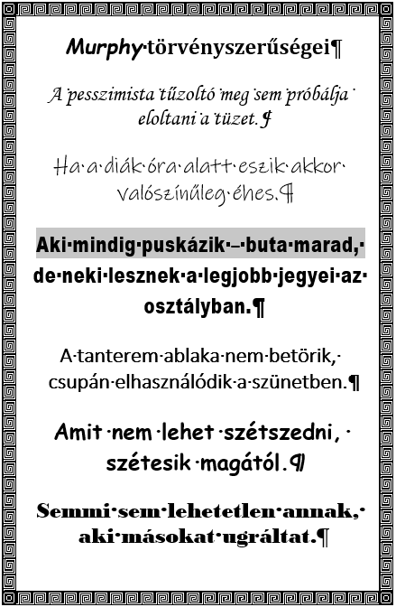

Hegyek
Készítsd el az alábbi, 3. osztályos matematikafeladat szövegét és ábráját! Munkádat a hegyek.doc állományba mentsed!
- Készítsd el rajzolóprogram segítségével az ábrát!
- A hegyek alá a nevüket 8 pontos betűmérettel és vastagítva, fölé a méretüket írjad!
- A hegyek szürke színűek.
- A kész rajzot mentsd a hegy.jpg vagy más típusú állományba!
- A dokumentumba szúrd be jobbra igazítva az ábrát! A feladat szövege az ábrától balra legyen.
- A szöveg 12 pontos betűméretű, Times New Roman típusú és sorkizárt legyen.
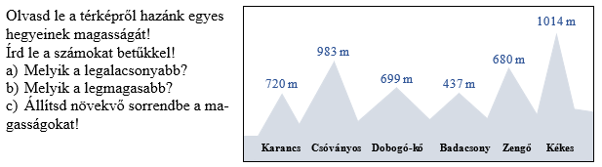

Nokedli
A melléklet nokedli_forras.doc állományban találsz egy receptet, melyet egy egyszerűbb szövegszerkesztővel írtak.
Egy szakácskönyv készítéséhez alakítsd át és mentsd el a nokedli.doc állományba a következő szempontok szerint, a mintának megfelelően, a szövegszerkesztő lehetőségeinek ki-használásával:
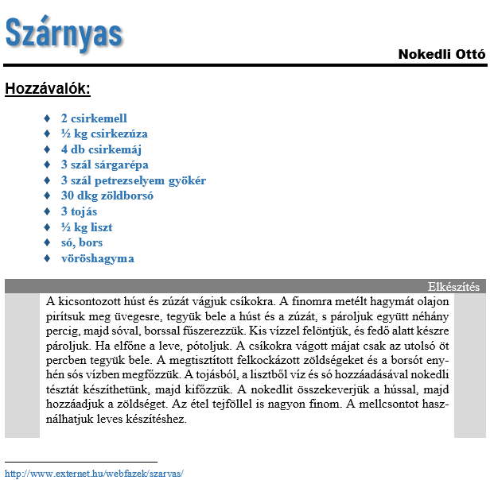
- A lapméret A4, az alsó és a felső margó 3 cm, a bal és a jobb oldali margó pedig 2,5 cm.
- Az állományban üres sor ne legyen (bekezdés előtti vagy utáni térközállításokkal kell megoldani a tagolást.)
- A cím (,,Szárnyas’’) rajzolóeszközzel készült. Magassága kb. 1,5 cm. A ,,Nokedli Ottó’’ cím Arial Black betűtípusú, 12 pontos méretű és jobbra igazított. A cím 3 pontos vastag vonallal van aláhúzva.
- A ,,Hozzávalók’’ alcím legyen Arial betűtípusú, 14 pontos méretű, vastagon, dőlten szedett és előtte 3, utána 12 pontos térközök. A hozzávalók Times New Roman betűtípusúak, 12 pontos, vastagon szedett és világoskék betűkkel. A mintának megfelelően kell a felsorolást elkészíteni.
- A recept további részét érdemes táblázatba foglalni. A szöveg Times New Roman betűtípusú, 12 pontos betűkkel és sorkizárt. A megfelelő cellák mintázata szürke.
- A lábjegyzetben a recept forrása olvasható, amelynek alapján el lehet készíteni.

Mankala
A mankala_forras.doc állományban találod egy népszerű afrikai játék szabályainak leírását. Ez a szöveg még hiányos és nincs megformázva. Feladatod a leírásnak megfelelő formátum létrehozása.
Munkádat ujmankala.doc nevű állományba mentsd!
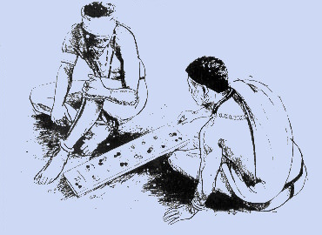 | - Az állományban üres sor ne legyen, bekezdés előtti vagy utáni térközállításokkal kell megoldanod a szövegrészek elválasztását.  - A lapméret A4, a margó alul, felül, jobbra és balra 2,5 cm.  - Minden lapon alul középre igazítva legyen a lapszám.  - A főcím 16 pontos, Arial típusú betűkkel írt szöveg legyen középre igazítva, csupa nagybetű, vastagon szedve. Alatta, a zárójeles magyarázat 20 pontos, Times New Roman betűtípusú, középre igazított szöveg.
- Az alcímek 14 pontosak, Times New Roman betűtípusúak és balra igazítottak. Előttük és utánuk 6 pont térköz van.
- A bekezdések elejéről hagyd le a bevezető szóközöket, mindkét margóhoz igazítsd őket! Az első sorok 0,5 cm behúzásúak.
- Minden bekezdés előtt 3 és utána 6 pont térköz legyen!
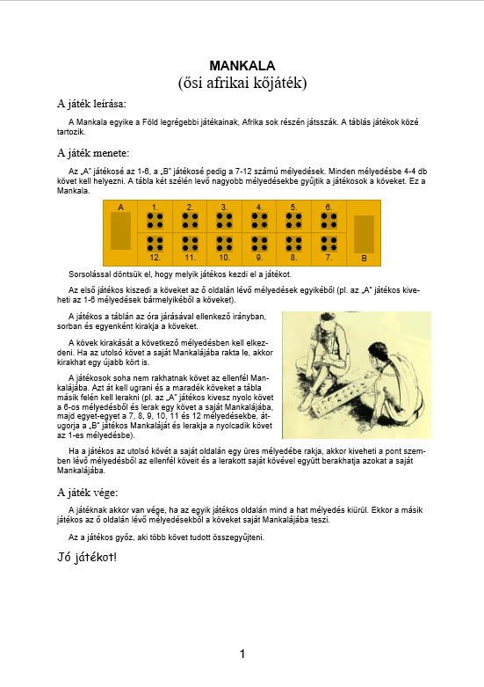
- Az első ábrát (a tábla rajzát) készítsd el! Táblázat készítésével érdemes megvalósítani. Használd fel a szövegszerkesztő rajzolóezközeit, a másolási lehetőségeket és a cellák szegélyzési beállításait! A cellák tartalmát igazítsd középre! A számok és a betűk vastagon szedettek legyenek.
- A képet (mankala.jpg) illeszd be a dokumentumba! Méretét kicsinyítsd le és igazítsd jobbra, bal oldalról szöveg legyen mellette!
- A szöveg végére írd be jobbra igazítva, Comic Sans MS betűtípussal és 14 pontos betűmérettel, hogy „jó játékot!”
- A forrásszövegben a játékosokat A és B jelöli. Cseréljed le az A jelölést „A”-ra és a B jelölést „B”-re!

Nyelvtan
Készítsd el a következő nyelvtani feladatlapot (most nem kell megoldanod)!
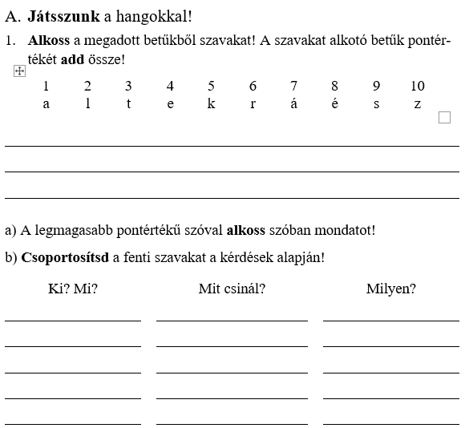
Munkádat mentsd a nyelvtan.doc állományba!
- A feladatot A4-es, álló tájolású oldalra készítsd el! A bal és a jobb oldali margó 3 cm.
- A cím 16 pontos, a szöveg többi része 14 pontos betűmérettel és Time New Roman típussal legyen szedve!
- Felesleges szóközt és bekezdést ne tartalmazzon a dokumentum! A tagolást térközállítással valósítsd meg!
- Az első feladatrészben a számok és betűk szegély nélküli táblázatban legyenek. A táblázat oszlopszélességét állítsd úgy, hogy a megjelenés ritkított legyen!
- A vonalakat tabulátorok kitöltésével valósítsad meg! Ahhoz, hogy a feladatlap megoldója kényelmesen tudja a vonalakra írni a megoldását, alkalmazzál 1,5 cm-es sorközt!
- A feladatlap felszólító módú igéi vastagítva legyenek szedve!

Szín
A szin_forras.doc állományban találsz egy, a színkezelésről szóló írást. Ez a szöveg még nincs megformázva, A te feladatod a leírásnak megfelelő formátum létrehozása.
Munkádat a szin.doc nevű állományba mentsed!
- A lapméret A4, alul, felül jobbra és balra a margó 2,5 cm.
- A fejlécben nincs szöveg, de egy tetszőleges stílusú vonal legyen az oldal teljes szélességében.
- Az állományban üres sor ne legyen, bekezdés előtti vagy utáni térközállításokkal kell megoldanod a szövegrészek elválasztását.
- A felesleges szóközöket szüntesd meg, ahol szükséges behúzást alkalmazzál!
- A cím 26 pontos, Times New Roman típusú betűkkel írt szöveg legyen, balra igazítva, fekete háttéren fehér színű betűkkel szedve! Előtte és utána 12 pontos a térköz.
- Az alcímek stílusa a címhez hasonló, csak fehér háttéren fekete színnel, 14 pontos méretű betűkkel.
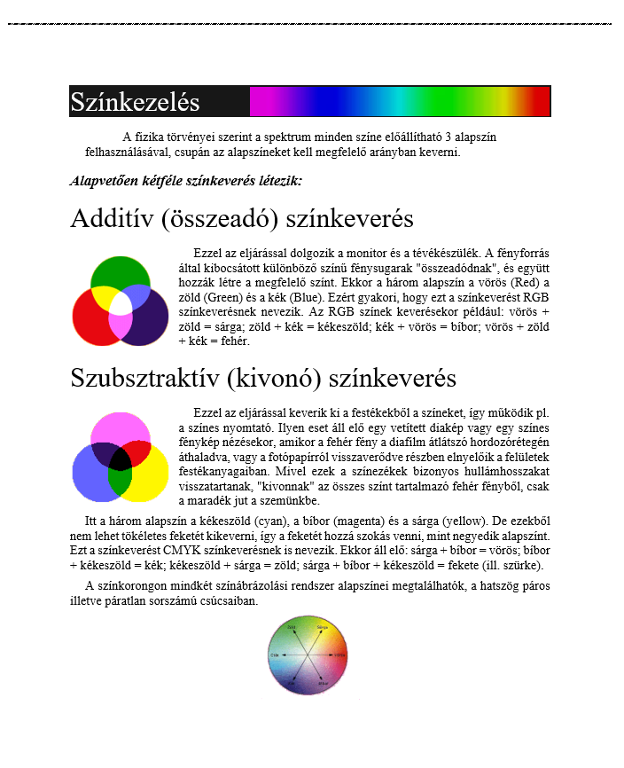
- Szúrd be az első bekezdés mellé jobbra az emberi szem által látható színképet a szivarvany.jpg állományból!
- Az „Alapvetően kétféle színkeverés létezik” mondat 14 pontos betűméretű, vastagon és dőlten szedett. Előtte és utána 12 pontos térközt állíts be!
- Minden egyéb szöveg 12 pontos betűméretű, sorkizárt és a bekezdések első sorának behúzása 0,5 cm.
- Cserével oldd meg, hogy a dokumentum minden + és = jele előtt és mögött legyen egy-egy szóköz!
- Az additív színkeverést bemutató képet az add.gif állománybók kell beillesztened a dokumentumba, a lap bal oldalára, az alcím alá!
- A szubsztraktív alcím alá a szub.gif állományból hasonlóan szúrd be a képet!
- A színkorongkép, a korong.gif beszúrása után annak méretét állítsd hasonló nagyságúra, mint az előző képeké volt%

Névjegy
Az alábbi mintához hasonlóan tervezzél magadnak névjegyet! Munkádat mentsed a nevjegy.doc állományba!
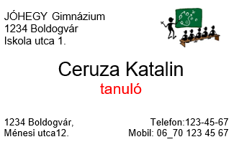
Egyszerre sok névjegyet szoktak készíteni A4-es méretű lapból úgy, hogy azt nyomtatás után felvágják.
- Alkalmazd a címkekészítési funkciót a szövegszerkesztő programban, vagy hozz létre az A4-es lapon 8 darab kb. 9,1 cm×5,5 cm cellát tartalmazó táblázatot, amelyeket 0,8 cm széles (felvágáshoz szükséges) üres oszlopok, illetve sorok választanak el!
- Egy cellában készítsd el a mintához tartozó névjegyet, majd azt másold át a többibe is!
- A névjegy bal felső sarkában az iskola neve és címe, a jobb felső sarkában egy kép vagy rajz (pl. a mellékelt iskola.jpg) legyen.
- A név Arial típusú, vastagon szedett, 20 pontos betűméretű és közére igazított. A foglalkozást, a „tanuló”-t, 16 pontos betűmérettel és dőlt szedéssel írd be!
- A névjegy alján a lakáscím balra, a telefon jobbra legyen, 10 pontos betűmérettel!

Peca
Készítsed el a MAPEK (Magyar Peca Klub) ifjúsági, területi horgászengedélyét! Az engedély formája a következőképpen nézzen ki:
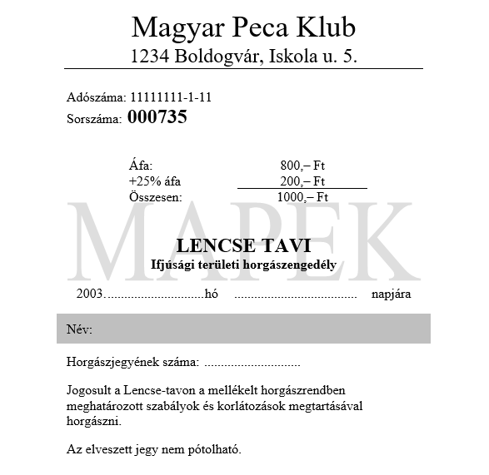
Munkádat a peca.doc állományba mentsd!
- Állítsd a lapméretet A6-os kártyaméretre, hogy az engedélyt tokba lehessen tenni (víztől meg kell védeni)!
- A lap margója alul, felül 2,2 cm, balra és jobbra 1,5 cm.
- A Magyar Peca Klub neve 18 pontos betűmérettel, középre igazítva szerepeljen az engedélyen. Vízszintes vonal válassza el a további adatoktól!
- Az engedély szövege 8 pontos betűméretű, kivétel a sorszám és a tó neve, amely 12 pontos.
- A szövegben üres sor ne legyen, a tagolást térközállítással oldd meg!
- Az árakat szegély nélküli, középre zárt táblázatba foglald! Az aláhúzást a megfelelő szegély alkalmazásával oldd meg!
- Az engedély időpontjánál szaggatott vonallal kitöltő tabulátort alkalmazz az üres helyek pontozásához!
- A „Név:” szürke mintázatú sorral legyen hangsúlyozva.
- Az oldalra állíts be vízjelet „MAPEK” felirattal!

Telefon
Készítsd el a Hívlak GSM mobiltelefon-vállalat hirdetését a mintának megfelelően!
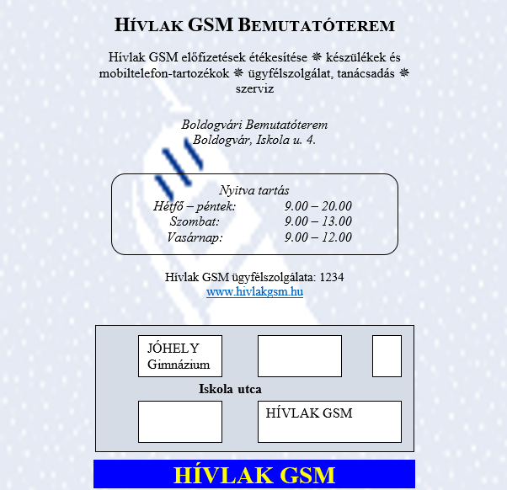
Munkádat mentsed telefon.doc állományba!
- Gépeld be és formázd meg a szöveget!
- A dokumentum ne tartalmazzon üres sort és felesleges szóközöket, a szöveg tagolását térközállítással oldd meg!
- A cím középre zárt, 18 pontos méretű, vastagon szedett, előtte és utána 12 pont térköz legyen.
- A szolgáltatásokat 12 pontos betűmérettel készítsed el! Az elválasztójel () Wingdings típusú szimbólum.
- A nyitvatartás idejét szegélyezett, szövegdobozba illesztett táblázatban valósítsd meg!
- Az ügyfélszolgálat telefonszáma után a vállalat „www.hivlakgsm.hu” web-címe szerepeljen.
- Az oldalra készíts vízjelet a mobil.gif állományban lévő kép segítségével!
- Rajzold meg az eligazodást segítő térképet!
- A dokumentum végére a cég nevét kék háttéren sárga, 22 pontos méretű és vastagított betűkkel írjad!
- A dokumentumot függőlegesen igazítsd középre!

Brumi az iskolában
Készítsed el az alábbi mintának megfelelően a Brumi az iskolában című könyv 32. oldalát!
Munkádat mentsd a brumi.doc állományba!
- A lapméret A5 legyen! A margó alul, felül, jobbra és balra 2,5 cm.
- A mese szövege 14 pontos betűmérettel és Times New Roman betűtípussal készüljön.
- A bekezdések sorkiegyenlítettek, és első soruk behúzva.
- A rajzokat készítsd el! A harmadik rajz vonalait érdemes csoportba foglalni, hogy elkészítés után még mozgatni lehessen.
- Szúrj be oldalszámot, amelynek kezdőértéke 32.
- Lábjegyzetben add meg a könyv szerzőjének nevét és a mű címét!
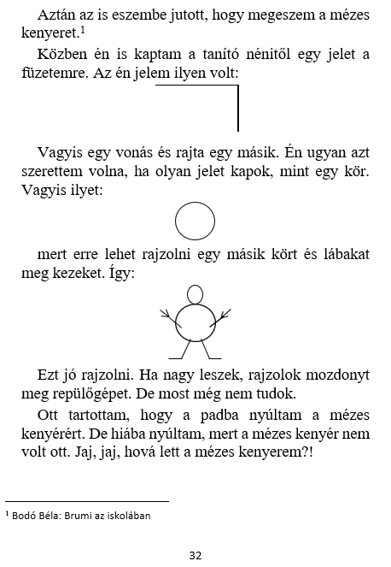

Kártya
Az alábbi mintához hasonlóan készíts a karácsonyi ajándékokhoz tűzhető üdvözlőkártyákat! Munkádat mentsed a kartya.doc állományba!
A kártyák egy A4-es méretű lapból készüljenek úgy, hogy azt a nyomtatás után fel lehessen vágni. A kártyákhoz szükséges képek a következő állományokban vannak: 1 … 15 nevű .gif és .jpg képfájlok. A „Kellemes karácsonyi ünnepeket” szöveget be kell gépelned!
- A lap fekvő tájolású. Az alsó és felső, illetve a bal és jobb oldali margó 1 cm.
- Az egyszerű és pontos méretezés miatt a lapon egy táblázat legyen.
- A képeket és szöveget ennek a celláiba szúrd be! A képek sorrendje tetszőleges lehet.
- Egy-egy kártya 2 db 4 × 4 cm-es cellából áll. Ha szükséges, akkor az átméretezés engedélyezését kapcsold ki! A bal oldali cellában a kép, a jobb oldaliban a szöveg legyen!
- A kártyákat egymástól válaszd el 1 cm széles, illetve 1 cm magas üres cellákkal! Ez a felvágáshoz szükséges, és így a kártyáknak lesz margója.
- A cellák tartalma legyen középre igazítva. A szegélyezést kapcsold ki!
- A „Kellemes karácsonyi ünnepeket!” szöveget gépeld be!
- A betűk Albertus Extra Bold típusúak, 16 pontos méretűek, vastagon és dőlten szedettek.
- A jókívánság, az alkalomhoz illően legyen zöld színű!
- Az üres elválasztó cellák méretét változtassad úgy, hogy a dokumentum egyoldalas legyen. Ezt a nyomtatási képen ellenőrizd!
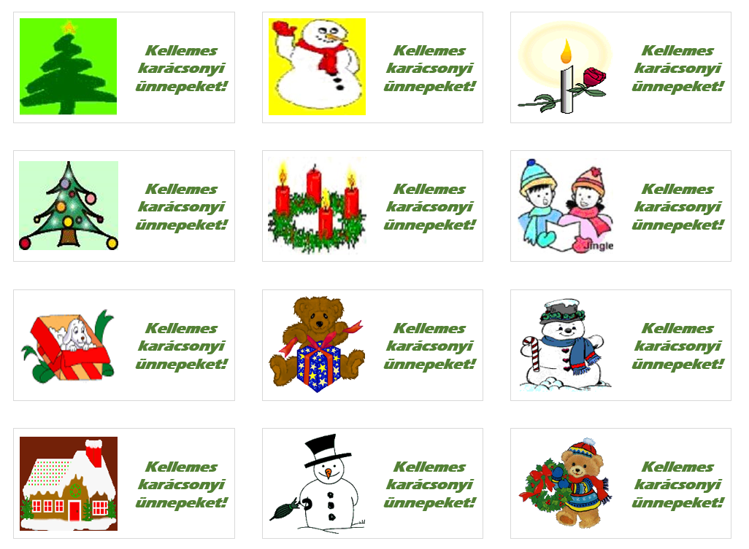

Olasz
Készítsed el az alábbi szórólaprészletet és mentsed az olasz.doc állományba!
- A lap fejlécét képként készítsed el!
- A „Házhoz szállítás…” Comic Sans MS betűtípusú, 18 pontos mérettel. Ezt szövegdobozba helyezzed el! Az „Eredeti…” cím Times New Roman típusú és 18 pont méretű legyen!
- A „Házhoz szállítás…” másodszor fekete háttérrel és fehér betűvel legyen kiemelve.
- A táblázat fejlécében ügyeljél az igazításokra és a betűméreteket válasszad meg úgy, hogy a szavak elférjenek!
- A „PIZZA” felirat balra igazítva, nagybetűs, vastagon és dőlten szedett, 18 pontos betűméretű.
- A fejlécben, a pizzák átmérőinek megadásánál alkalmazzál szimbólumbeszúrást! A pizzák neveinél sorszámozást állíts be!
- A táblázat utolsó soraiban, a mintának megfelelően, egyesítsd a cellákat!
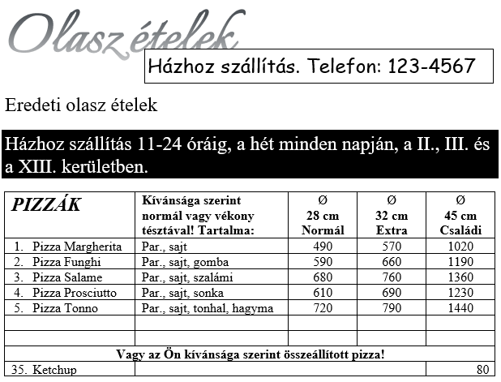

Heti étlap
Az iskola mellett működő étterem változatos menüket kínál a diákoknak minden tanítási napra. Készítsed el a heti menüket tartalmazó lapot a mellékelt minta elrendezésének megfelelően!
- A lap legyen fekvő A4-es formátumú
- Az első bekezdésbe írd be, hogy „Étlap”, 28 pontos betűnagysággal!
- A második bekezdésbe írd be: „január 22–26”, 24 pontos betűmérettel! Mindkét bekezdés középre rendezett legyen!
- A táblázat első oszlopában balra, a többiben középre rendezett a szöveg. A betűméret 18 pontos legyen!
- A táblázat előtt 30 pontos, a táblázat után 18 pontos térközt állíts be!
- Az utolsó bekezdésben a perceket helyezd felső indexbe!
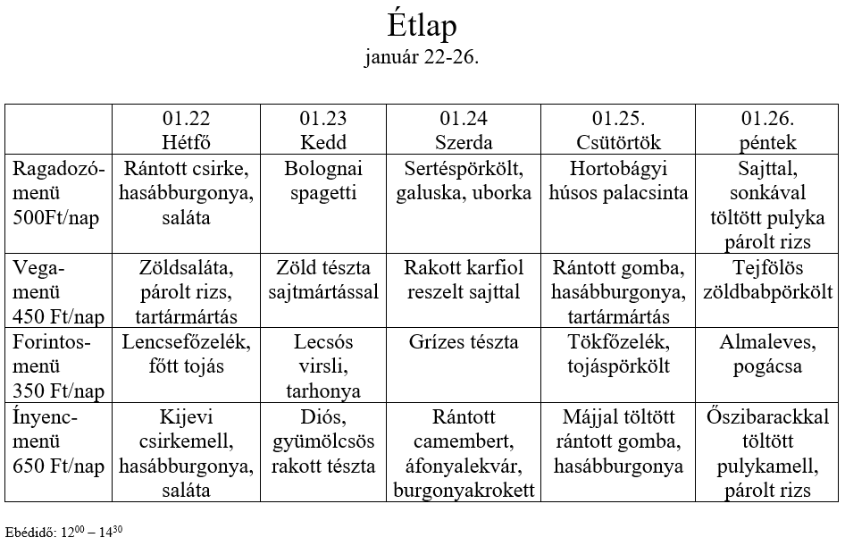

Tornatermi időbeosztás
Az iskola tornaterme az épület egyik legjobban kihasznált helyisége. Minden alkalommal, amikor az órarend módosul, az ajtóra kihelyezzük a terem új időbeosztását tartalmazó lapot. Készítsd el ezt a mellékelt minta alapján!
- A cím középre rendezett, 24 pontos betűméretű. Hagyjál utána 3 sornyi távolságot a bekezdés utáni térköz állításával!
- Készíts táblázatot, melyben minden cella középre rendezetten tartalmazza az adatokat! A betűméret legyen 14 pontos.
- Az első oszlopban a csengetési rend található. A perceket helyezd a felső indexbe!
- Kedden és csütörtökön a nap végén található torna bejegyzéshez egyesíts két-két egymás fölött elhelyezkedő cellát!
- A táblázat alatt található, hogy a tanárok mely osztályokat tanítják, és milyen délutáni sportköröket vezetnek. Ennek betűmérete 16 pontos legyen!
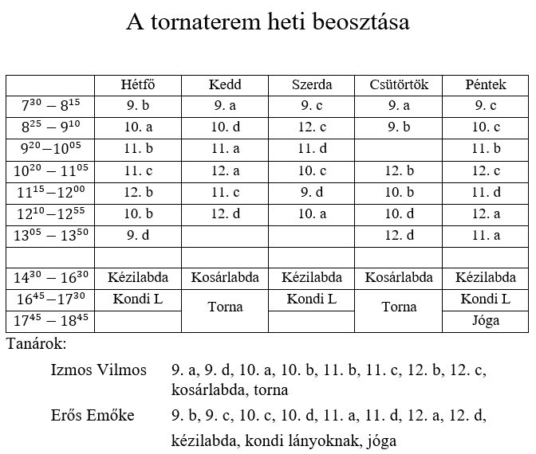

Rejtvény
Készítsd el a következő Rejtvényiskola könyvrészletet az alábbi mintának megfelelően!
Gépeld be vagy nyisd meg a rejtveny_forras.doc állományt és formázd meg a szöveget!
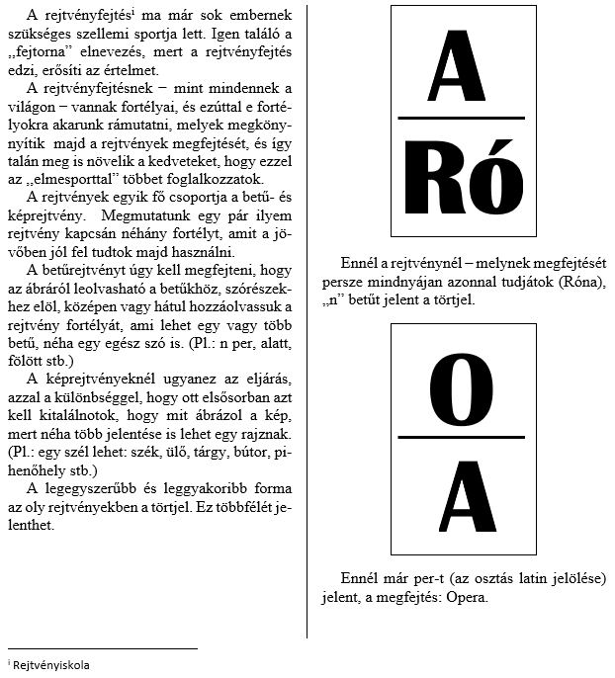
- A szöveg 12 pontos, Times New Roman betűtípussal legyen szedve.
- A munkádat mentsd a rejtveny.doc állományba!
- Készítsd el az ábrákat! Az első rajzot, ha megvalósítottad, akkor másold le, és így már könnyen át tudod javítani!
- A szöveg két hasábba legyen elrendezve. A hasábok között legyen választóvonal!

Kirakó
A mellékelt KirakoForras.doc állományban találsz egy matematikai feladatot a megoldásával együtt, melyet egy egyszerűbb szövegszerkesztővel írtak.
Alakítsd át és mentsd el a Kirako.doc állományba a következő szempontok szerint, a következő mintának megfelelően, a szövegszerkesztő lehetőségeinek kihasználásával:
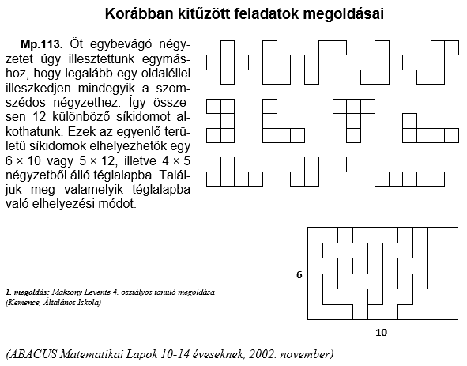
- Az állományban üres sor ne legyen (bekezdés térközeinek beállításával kell tagolni)!
- A lapméret A4, az alsó és a felső margó 3 cm, a bal, illetve a jobb oldali pedig 2,5 cm!
- A feladat szövege Arial betűtípusú legyen, 12 pontos betűkkel, a megoldás szerzője és adatai Times New Roman betűtípusú, 8 pontos, dőlt betűkkel.
- A cím 14 pontos betűméretű, félkövéren szedett és középre igazított. A feladat és a megoldás sorszáma félkövéren szedett legyen.
- A térköz a cím és a bekezdések után 12 pont!
- A bekezdések legyenek sorkizártak, az elején a bevezető szóközöket el kell hagyni.
- A mintának megfelelően a négyzetekből álló síkidomokat táblázatban érdemes elkészíteni és a szöveg mellé helyezni. A táblázat oszlopainak és sorainak számát érdemes gondosan megtervezni.
- Az alsó síkidomokból álló kirakó mellett jelenjen meg, hogy a téglalap 6, illetve 10 négyzetoldalnyi hosszúságú.
- A lapon a láblécben, középre igazítva legyen a neved, jobbra igazítva a dátum.

Klub
Készítsd el a Kódex Könyvklub összejövetelének meghívóját a minta alapján! Munkádat mentsd a klub.doc állományba!
A meghívó két oldalának a formája a következőképpen nézzen ki:

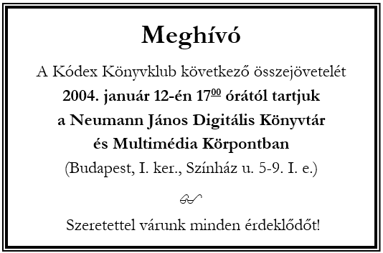
- A meghívó A6 méretű lapra készüljön. A Kódex Könyvklub név Garamond betűtípusú mindkét lapon.
- Az ábra elkészítéséhez a szövegszerkesztő lehetőségeit használd fel! Alkalmazz táblázatot a megvalósításhoz! A cellák mintázatát, szegélyét és a szöveg színét állítsd a mintának megfelelően!
- A második oldalon szemüveg szimbólumot szúrjál be!

Virág
Készítsd el a boldogvári kertészet hirdetését a mintának megfelelően! Mentsd az elkészült állományt virag.doc néven!
A hirdetés a következőképpen nézzen ki:
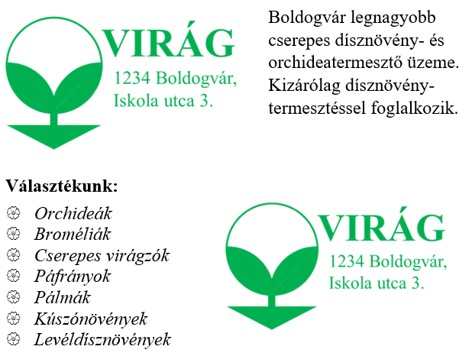
Készítsed el a hirdetésen szereplő grafikát rajzolóprogram segítségével! A rajz minden eleme zöld legyen! A rajzlap mérete kb. 350 pont széles és 200 pont magas. A kész grafikát mentsd logo néven, megfelelő típusú állományba!
- A hirdetési dokumentumba a rajzot bal oldalra illesszed be! A mellette lévő szöveget gépeld be, 18 pontos betűmérettel!
- A képet még egyszer szúrd be, de most jobbra igazítva! A felsorolt növények dőlt szedésűek legyenek.
- A felsorolást a mintának megfelelően készítsd el, a felsorolásjel virágfej legyen a Wingdings betűtípusból!

Megrendelőlap
Készítsd el a mintának megfelelően egy folyóirat megrendelőlapját! Munkádat mentsd a keszmegrendelo.doc állományba!
- A lapméret A5 legyen, hogy a magazinokban kényelmesen el lehessen helyezni, mint szórólapot! A margó alul, felül 2,2 cm, jobbra és balra 2 cm.
- A „Részletek az újságban!” írásiránya merőleges legyen!
- Azok az árak, amelyeknél kedvezmény van, legyenek áthúzva.
- Mindhárom rész utolsó, akciós felhívása piros színű.
- A lapok neve és az akciós árak betűméret-növeléssel legyenek kiemelve!
- A „Megrendelőlap”-nak egy oldalra ki kell férnie, ezt ellenőrizd a nyomtatási képen!
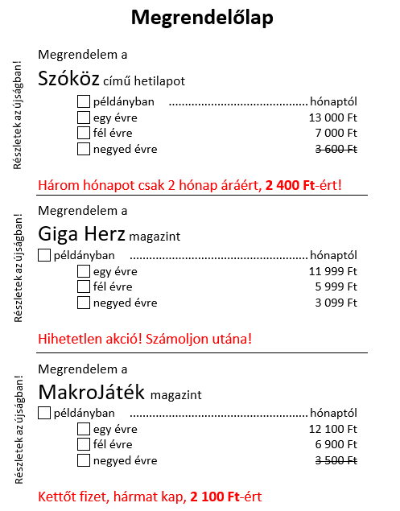

Tudod-e
Készítsd el a következő érdekes adatokat tartalmazó dokumentumot az alábbi mintának megfelelően!
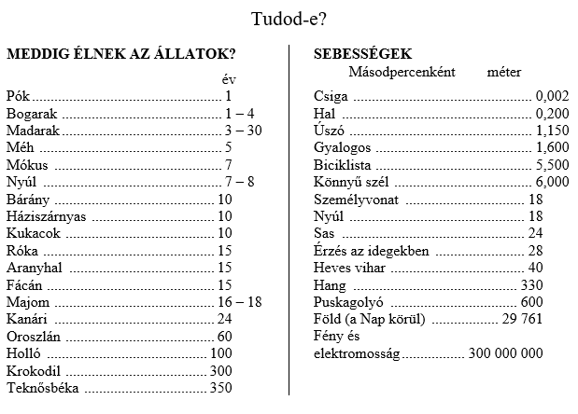
Gépeld be vagy nyisd meg a tudod_forras.doc állományt és formázd meg a szöveget!
- Munkádat mentsed a tudod.doc állományba!
- A cím Times New Roman stílusú, 16 pontos betűméretű ás középre zárt legyen! A térközt utána 12 pontosra állítsd!
- A szöveg többi részére 12 pontos betűméretet válassz!
- Az alcímek vastagon szedettek és utánuk 6 pontos térköz legyen.
- A szöveg két hasábba legyen rendezve. A dokumentum ne tartalmazzon üres sort és felesleges szóközöket, a szöveg tagolását térközállítással oldd meg!
- Az adatokat megfelelő tabulátorral igazítsd (5,4 cm)! Alkalmazz kitöltést és a hasábokat vonallal válaszd el!

Összeadás
Az alábbi mintaszöveg a 3. osztályos matematika-gyakorlókönyvben olvasható. Készítsed el a feladat szövegét és ábráját! Munkádat mentsd el az osszeadas.doc állományba!
- A feladatot A4-es, álló tájolású oldalra készítsd el!
- Készítsd el az első összeadáshoz tartozó két táblázatot (B: becslés és összeadás)! A táblák ne érjenek össze! A többi összeadás helyének az elkészítését ennek a másolásával lehet majd segíteni.
- A számjegyek cellái 0,25 pont vastagságú, pontozott vonallal legyenek szegélyezve. Az eredmény felett folytonos vonal legyen.
- A szöveg és a számjegyek 14 pontos betűmérettel és Arial betűtípussal legyenek szedve.
- A sorok magassága és az oszlopok szélessége egyaránt 0,8 cm. A cellák tartalmát igazítsd középre!
- Az elkészített két táblázatot először másold le négy példányban, és rendezd ezeket egymás mellé hasábba, a mintának megfelelően!
- A négy feladatot tartalmazó hasábokat még egy példányban másold le, és a megfelelő műveleteket írjad ezekbe!
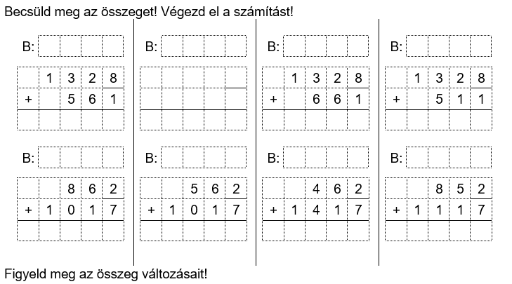

Négyzet
Az alábbi feladvány Grätzer József: Sicc című szórakoztató időtöltéseket és cseles csalafintaságokat tartalmazó könyvében olvasható! Készítsd el a feladat szövegét és ábráját! Munkádat mentsd a negyzet.doc állományba!
- A feladatot A4-es, álló tájolású oldalra készítsd el! A bal és a jobb margó 4 cm.
- 10 oszlopból álló táblázattal készítsd el az ábrát! A cellák szélességét és magasságát 1 cm-re állítsad! A táblázatot középre igazítsd!
- Az ábrák formáját a cellák szegélyezésével alakítsd ki! A vékony vonalak 0,25 pontosak és a vastagok 2,25 pontosak legyenek.
- A cím 16 pontos betűmérettel, vastagítva és Arial típussal legyen szedve! Igazítsd középre, és állíts be előtte és utána 12 pontos térközt!
- A feladvány szövege 13 pontos betűméretű, Times New Roman típusú legyen. A bekezdés sorkizárt, a térköz 12 pontos legyen utána.
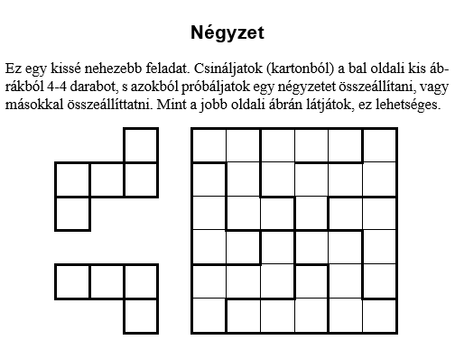

Pascal háromszög
A számok alábbi elrendezését Pascal-háromszögnek nevezik.
Készítsd el a pascal.doc állományt, amely ezt az elrendezést tartalmazza! Munkádhoz a szövegszerkesztő táblázatkészítési eszközeit használd fel! Ügyeljél a méretekre, a cellák egyesítésére és keretezésére! A számok 14 pont méretűek, vastagon szedettek és középre igazítottak! Az utolsó sort is tölts ki, ha a szabályt ismered, vagy rájöttél!
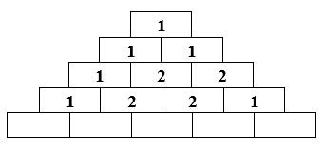

Órarend
Készítsd el az órarendedet! Mentsed az orarend.doc állományba!
Minta:
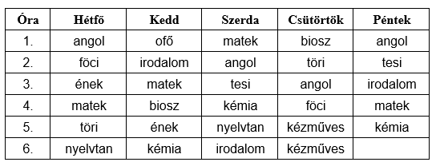
Az óra sorszámoszlopa után még egy oszlopot szúrjál be! Ebben az oszlopban a be és kicsöngetés időpontját add meg!

Sziget
Készítsél viszonylag kis méretű, „rejtvénysziget˝ típusú keresztrejtvényt! (A fekete négyzetek elhelyezése révén a kitöltendő terület nem téglalap alakú.) A megfelelő cellákat számozd be. Ennél a keresztrejtvénytípusnál vízszintesen is, és függőlegesen is értelmes szavak helyezkednek el. A magánhangzók ékezeteit nem feltétlenül veszik figyelembe. Írd a szavakat a táblázatba, és a hozzájuk tartozó vízszintes és függőleges meghatározásokat külön gyűjtsd össze.
Munkádat mentsed a sziget.doc állományba!
Minta:
